简号 J1⑥8：残牍（成都受迁）

来源出处
里耶古城一号井第六层出土，原整理号 6-8。
释文、注释：《里耶秦简牍校释》第一卷，第 21 页。
图版：秦簡字形庫（www.kaom.net）《里耶1》。

图片
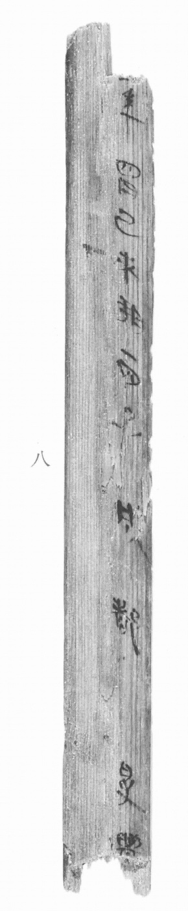
图1 里耶秦简 6-8 实物照片。出处：秦簡字形庫（www.kaom.net）《里耶1》图版。

释文
〼□年四月己未朔丙子［1］，成都受迁［2］〼6-8

文字
以下照录《里耶秦简牍校释》第一卷注文。
［1］丙子，四月十八日。
［2］成都，秦县。《汉书·地理志》属蜀郡，故址在今四川省成都市。
原注释：右侧刻齿为“四千一百六十九”。

书法
窄牍一行，字小而紧，笔画细挺。（据图1）

简牍形制
残牍，单面书写；右侧刻齿原注释为「四千一百六十九」。（《校释》注［2］）

书写方式
墨色中等。（据图1）

美育价值
简上的字和简侧的刻齿，记着同一件事的两个数字。

